益阳市2013年初中毕业学业考试
物理试题
注意事项：本卷共四大题，22小题，满分100分，时间60分钟。
- 选择题（每小题只有一个选项正确，每题3分，共36分）
1、关于声现象的说法中，正确的是( )
A.拉小提琴时，手在不同的位置按弦，主要目的是改变音色
B.人讲话时是舌头振动产生声音
C.太空舱中宇航员能直接对话，说明声音可以在真空中传播
D.道路两旁的隔音板是在声音传播过程中减弱噪声
2、生活中很多热现象可以用学过的物理知识来解释，下列解释不正确的是( )
A.天气很冷时窗户玻璃上出现冰花，这是由于凝固产生的
B.湿衣服挂在阴凉处也能变干，是因为蒸发可以在任何温度下发生
C.游泳后，刚从水中出来感觉比较冷，这是因为人身上的水分蒸发带走热量
D.冰箱中取出的冰茶，过一会，容器的外壁附着一层小水珠，这是由于液化形成的
3、下列有关质量和密度的说法正确的是( )
A.铁的密度大于棉花的密度，因为铁比棉花重
B.由热胀冷缩的现象可知密度与温度有关
C.将密闭容器的气体压缩，密度变大，因此其质量增大
D.一杯酒精用去一半后剩余酒精的密度变为原来的的一半
4、下列四个图中，所作力F的力臂L，正确的是( )

5、下列情景是为了预防惯性造成危害的是( )
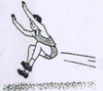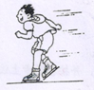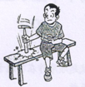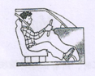
- 跳远运动员起跳前助跑 B.溜冰时脚向后蹬地
C.锤头松了向下撞击锤柄 D. 司机带安全带
6、用弹簧测力计拉着木块在水平面上做匀速直线运动，下列说法正确的是( )
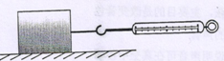
A.测力计对木块的拉力和木块拉测力计的力是一对平衡力
B.木块受到的重力和水平面对木块的支持力是一对平衡力
C.水平面对木块的摩擦力和木块拉测力计的力是一对平衡力
D.木块对水平面的压力和水平面对木块的支持力是一对平衡力
7、下列关于能量及其转化的说法正确的是( )
A.物体匀速上升的过程中其机械能不变
B.热机的四个冲程中做功冲程将机械能转化成内能
C.太阳能发电将太阳能转化成机械能 [来源:学科网]
D.风力发电将风的动能转化成电能
8、下列有关核能说法正确的是( )
A.核废料不会产生环境污染，可任意处置[来源
B.核能是可再生能源
C.利用核能的途径是使原子核分裂或聚合释放能量
D.人类已经完全掌握和平利用核能的技术，因此根本不必担心能源危机
9、2012年9月25日，“辽宁号”航空母舰成功完成舰载机起飞降落等各项训练任务。通过卫星电视，这一消息迅速传遍全国，给国人以振奋。就此事以下说法正确的是( )
A.这一消息是通过超声波传播的
B.这一现象说明电磁波可以传播声音和图像信号[来源:学#科#网Z#X#X#K]
C.人们几乎同时知道这一消息，说明电磁波传播不需要时间
D.电磁波的传播必须借助卫星
10、下列四个图中，小磁针北极（黑色端）所指方向正确的是( )
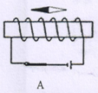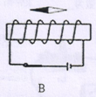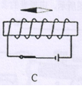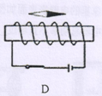
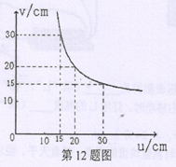
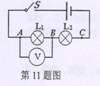
11、如图，开关S闭合后，灯L₁发光，L₂不发光，电压表有示数。该同学将电压表改接到BC两点，发现电压表无示数。产生这种现象的原因是( )
A.灯L2的灯丝断了
B.开关S处开路
C.BC段之间发生短路
D.AB段之间发生短路
12、如图是凸透镜成实像时像距v和物距u的关系图像，分析图像可知( )
A.该凸透镜的焦距是10cm B.当物距u=30cm时，像距v=30cm
C.物距增大时像距也增大 D.当物距u=15cm时成的缩小的像
二、填空题（每空2分，共20分）
13、2012年6月17日，我国自主研制的潜水器“蛟龙号”下潜到了7062m的深度，这是目前同类潜水器的最深潜水记录。当它下潜到7000m深处时，蛟龙号的表面受到海水对它的压强为 Pa，0.1㎡的表面上受到海水的压力为 N。（海水密度为1.03×10³kg/m³，g=10N/kg）
14、起重机将重为3×10³N的混凝土板从地面缓慢吊起上升10m,又平移5m。在上升的过程中起重机做功为 J，平移过程中起重机做功为 J。
15、小明在家中用天然气将质量为2kg、温度为20℃的水加热至沸腾。这些水吸收 J的热量；不计能量损失，需要完全燃烧 m³的天然气。【c_{水}=4.2×10³J/(kg·℃)，天然气的热值为6.0×10⁷J/m³，当地大气压为1标准大气压】
16、小明观察到自家的电能表如图所示，电能表的读数为 kW·h；他家同时工作的用电器的总功率不宜超过 W。
17、如图，电压表测量的是 （填“L₁”、“L₂”或“R”）两端的电压；滑动变阻器的滑片向右移动时，灯泡L₁的亮度 （填“变亮”、“变暗”、“不变”）。
GETTCNE
kWh
DDS1718型单相电子式电能表
220V20A50Hz1600imp/kWh

浙江共同电子科技有限公司
0 7 3 2 5 6
第16题图
脉冲
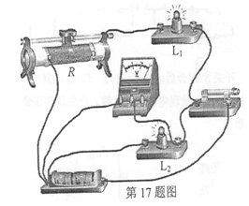
三、实验探究题（每题8分，共24分）
18、小明利用如下器材测量鸡蛋的密度：托盘天平、溢水杯、烧杯、量筒、鸡蛋、足够的水。实验的步骤如下：
（1）把鸡蛋放入调节好的天平左盘，在右盘增减砝码并调节游码，天平平衡后，右盘所放砝码以及游码位置如甲图所示，则鸡蛋的质量为 g。（2）由于鸡蛋较大不能用量筒直接测量其体积，因此利用溢水杯来测量。将适量的水倒入溢水杯中，让水面跟溢水口相平，再将鸡蛋轻轻放入溢水杯中，浸没水中后，鸡蛋所排开的水全部盛于空烧杯中，如图乙所示。
（3）将烧杯的水倒入量筒中如图丙所示。则溢出水的体积为 ml.（4）通过计算可得鸡蛋的密度为 kg/m³。（5）在这个实验中误差不可避免。就本实验写出一条可能造成误差的原因 。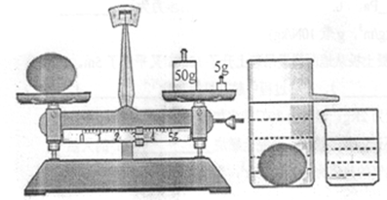
10
20
30
40
50
100
60
70
80
90
19、用如图装置探究平面镜成像特点，请为以下实验步骤排序：
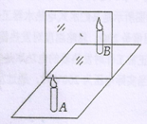
a.移去蜡烛B，在B的位置放一光屏，不透过玻璃板，直接观察光屏上有无蜡烛的像；b.点燃一支小蜡烛A，竖直立在玻璃板前面。将另一支没有点燃的同样的蜡烛B放到玻璃板后面，移动到与蜡烛A的像完全重合；c.记下蜡烛A和B以及玻璃板的位置；d.移去玻璃板、蜡烛A及光屏，用直线连接A和B的位置，用刻度尺测量它们到玻璃板位置的距离。
（1）以上实验步骤合理的顺序是 。
（2）步骤a中观察光屏上有无蜡烛的像，这样做的目的是 。
（3）若将显示时间为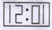 的电子时钟放在平面镜之前，则平面镜中看到时钟显示的时间是 。
（4）请你例举一个平面镜在我们生活中应用的事例： 。
20、小明按照如图电路研究“电流通过导体时产生的热量与电阻大小的关系”。图中两只烧瓶内装有质量和温度相同的煤油，温度计显示煤油的温度，煤油中都浸着一段横截面积相同、长度不同的镍络合金丝，甲瓶中的镍络合金丝比乙瓶中的长。
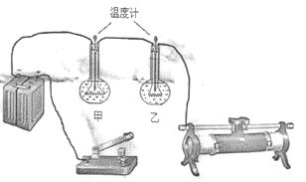
（1）用笔画线代替导线将电路连接完整。
（2）甲中的镍络合金丝的电阻 （填“大于”、“等于”、“小于”）乙中的镍络合金丝的电阻。实验中可以观察到 （填“甲”、“乙”）瓶中温度计的示数升高得更快。
（3）有些物理现象不易直接观测，但它变化时引起的其它量的变化较容易测量。用容易观测的量来显示不易观测的量是物理学的一种研究方法，叫转换法，如本实验中通过观察温度计的示数变化来判断煤油吸热的多少。下列实验中应用了转换法的是 。
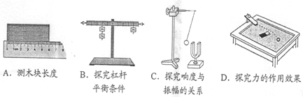
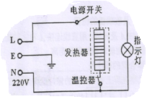
四、计算题（每题10分，共20分）
21、如图是某储水式电热水器的原理简化图。电热水器的额定电压是220V，发热器的电阻为20Ω，忽略温度对电阻的影响。(1)正常工作时发热器的功率是多少？(2)当实际电压为200V时通过发热器的电流是多少？

22、乘坐羊皮筏在水流湍急的黄河漂流是一项惊险的活动。羊皮筏由多具充气的羊皮捆绑在支架上做成，如图甲。甲中羊皮筏总重为500N，平均每具羊皮最多排开水0.05m³。乙图是游客乘坐在甲图羊皮筏上漂流的情景。设人的平均体重为700N，g=10N/kg，ρ_{水}=1.0×10³kg/m³。求：（1）乙图中羊皮筏排开水的体积为多少？（2）该羊皮筏最多能承载多少人？
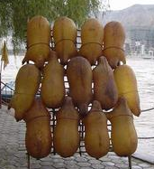
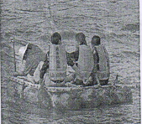
甲
乙
[来源:学,科,网Z,X,X,K]

2013年益阳市中考物理试题参考答案：
一、1~5 DABAD
6~10 BDCBC 11~12 CA
二、13、7.21×10⁷ 7.21×10⁶
14、3×10⁴ 0
15、6.72×10⁵ 0.0112
16、7325.6 4400
17、L₂ 变暗
三、18、（1）58 （3）50 （4）1.16×10³
（5） 烧杯内壁残留有水使测出的鸡蛋体积偏小，密度偏大。
19、（1）bcad (2)看是实像还是虚像
(3)10:51 (4)对着镜子化妆（合理即可）

20、(1)见右图；（2）大于 、甲 ；（3）C

四、21、（1）P=U²/R=（220V）²/20Ω=2420W
（2）I=U/R=200V/20Ω=10A
22、（1）∵漂浮∴G_{总}=F_{浮}=ρ_{水}gV_{排}
得V_{排}=$\frac{G_{总}}{ρ_{水}g}$=$\frac{\text{700}N×4+\text{500}N}{{\text{10}}^{3}{\text{kg}}/{m^{3}}×\text{10}N/{\text{kg}}}$=0.33m³
(2)羊皮筏最大的浮力F=ρgV=10³kg/m³×10N/kg×0.05m³×13=6500N，
∵漂浮∴G_{总}=F_{浮}
∴G_{人max}=F－G_{筏}=6500N－500N=6000N
∴最多能承载的人数为6000N÷700N≈8人

